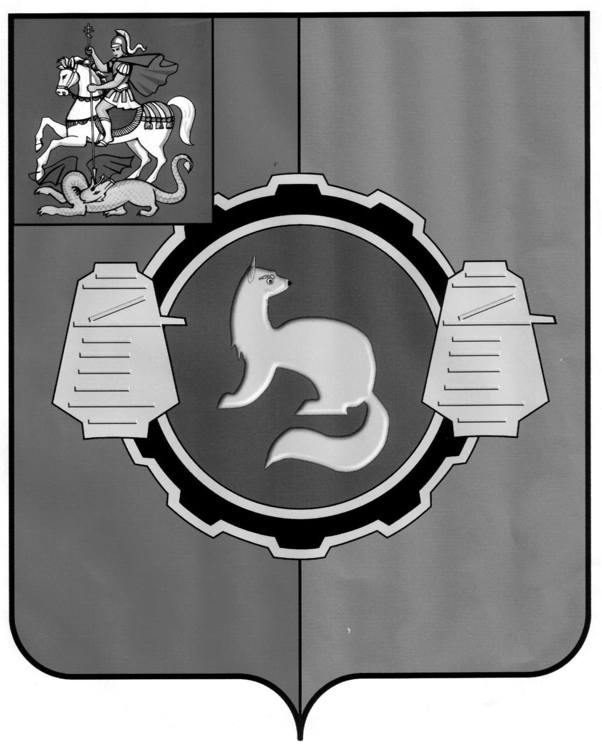
СОВЕТ ДЕПУТАТОВ
ПУШКИНСКОГО МУНИЦИПАЛЬНОГО РАЙОНА
МОСКОВСКОЙ ОБЛАСТИ

« 21 » июня 2017 года №317/41

РЕШЕНИЕ

Об утверждении одной трети членов от состава
Общественной палаты Пушкинского муниципального района

В соответствии с Законом Московской области от 10 апреля 2009 №30/2009-03 «Об Общественной палате Московской области», (с изменениями, внесёнными Законом Московской области от 25.04.2014 №36/2014-03), Положением об Общественной палате Пушкинского муниципального района, утверждённым решением Совета депутатов Пушкинского муниципального района от 30.01.2014 №821/93 (в редакции решения от 23.04.2014 №845/96), руководствуясь Уставом Пушкинского муниципального района,

СОВЕТ ДЕПУТАТОВ РЕШИЛ:

- Утвердить одну треть членов от состава Общественной палаты Пушкинского муниципального района в количестве 15 человек (список прилагается).
- Направить настоящее решение в рабочий орган Общественной палаты Московской области для формирования состава Общественной палаты Пушкинского муниципального района.
- Контроль за исполнением настоящего решения возложить на постоянную комиссию по бюджетно-правовому регулированию (председатель - Кондратьев Ю.А.).

Председатель Совета депутатов Э.М. Чистякова
Приложение
к решению совета депутатов
Пушкинского муниципального района
от 21.06.2017 №317/41

Список членов Общественной палаты
Пушкинского муниципального района

Борисов Алексей Владимирович
Гапонец Сергей Александрович
Иванникова Марина Сергеевна
Ивченко Анастасия Сергеевна
Климова Анна
Куприянова Наталья Петровна
Липшиц Сергей Григорьевич
Лукашевич Галина Владиславовна
Лялина Ольга Николаевна
Новоземцев Олег Владимирович
Пархаев Евгений Алексеевич
Передерий Александр Витальевич
Рыжков Артем Александрович
Сергеев Виктор Захарович
Таллерова Светлана Вадимовна

